L’orogénèse panafricaine
L'orogenèse panafricaine est une série d'événements orogéniques majeurs du Néoprotérozoïque relatifs à la formation des supercontinents du Gondwana il y a environ 600 millions d'années (Ma). Cette orogenèse, aussi connue sous le nom de « pan-Gondwanienne » ou d'« orogenèse saldanienne », est à l'origine de la chaîne panafricaine, grand système orogénique que l'on trouve dans toute l'Afrique et au-delà

Ceintures panafricaines
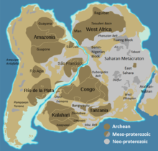
L'ouest du Gondwana avec les cratons majeurs en brun et l'orogenèse panafricaine en gris.
Le système panafricain est formé de plusieurs ceintures orogéniques constituées d'une mosaïque de microplaques en mouvement (fig )
Parmi ces ceintures La ceinture transsaharienne, longue de 3 000 km, court au nord et à l'est du craton d'Afrique de l'Ouest, bordant le bouclier nigérian et le bouclier touarègue. Elle est faite de roches fortement déformées du pré-Néoprotérozoïque et du Néoprotérozoïque, contenant de l'ophiolite, des prismes d'accrétion et des roches métamorphisées sous haute pression, datées de 900 à 520 Ma
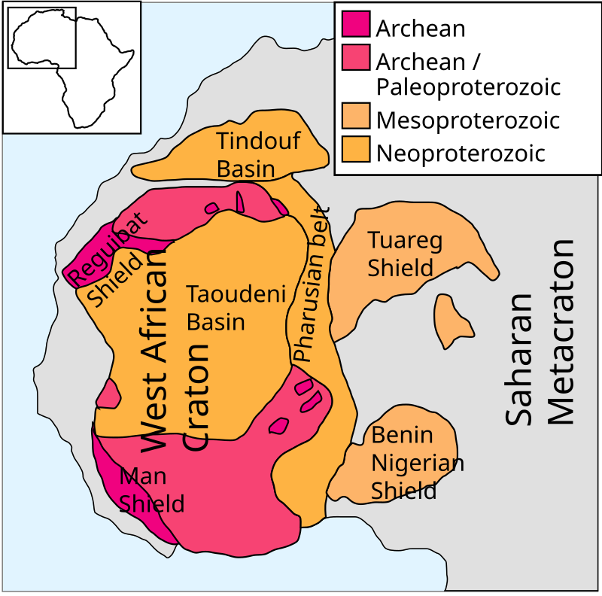
Fig La ceinture transsaharienne

